ОСОБЕННОСТИ РАБОТЫ СО СЛАБОУСПЕВАЮЩИМИ ОБУЧАЮЩИМИСЯ НА УРОКАХ МАТЕМАТИКИ В КОРРЕКЦИОННОЙ ШКОЛЕ

Слабоуспевающие учащиеся – это учащиеся, которые имеют слабые умственные способности, слабые учебные умения и навыки, низкий уровень памяти или те, у которых отсутствуют действенные мотивы учения.
Все эти учащиеся должны будут проходить государственную итоговую аттестацию. Как же надо организовать обучение, чтобы экзамены были сданы успешно.

Для этого необходимо ответить как минимум на три вопроса:
Кого учить? Чему учить? Как учить?

Кого учить? Давайте посмотрим ещё раз на особенности слабоуспевающих учащихся.
Особенности слабоуспевающих учащихся
Отставание ученика в усвоении конкретного учебного предмета можно обнаружить по следующим признакам:
  - Низкий уровень умственного развития.
Причины: педагогическая запущенность, частые заболевания, пропуски занятий, нарушения центральной нервной системы и головного мозга.
Проявляется: не умеет устанавливать причинно-следственные связи, учитывать все признаки предмета, видеть общее.
2. Несформированность учебных навыков.
Ребенок не умеет учиться: работать с текстом, выделять главное, существенное, не может организовать свое время и распределить усилия и т. д.
3. Дефицит внимания с гиперактивностью, который характеризуется: отвлекаемостью, неусидчивостью и т. д.
4. Отсутствие познавательного интереса.
Обусловлено тем, что с ребенком никто не занимался, не развивал его познавательные способности; ему мало что интересно, он не посещает кружки и секции, не читает книг, а предпочитает пустое время препровождение.
5. Несформированность произвольной сферы.
Несформированность произвольной сферы, проявляется в том, что ученик делает то, что ему нравится и не способен прилагать волевые усилия для выполнения учебных задач.
6. Конфликтные отношения: со сверстниками, учителями, с родителями и как отказ от усилий в учебной деятельности;
7. Низкий познавательный интерес
8. Низкий уровень развития словесно-логического мышления
Необходимо делать большой упор на наглядность в решении и изложении учебного материала, обеспечивая реализацию принципа доступности учебного материала.

9. Низкая работоспособность, которая проявляется в быстрой утомляемости, медленном темпе работы.

Чему учить?
Необходимо выяснить причину отставания, определить действительный уровень его знаний, после чего “возвратить его” на ту ступень обучения, где он будет соответствовать требованиям программы.

Как учить?

Сегодня я постараюсь показать некоторые приемы работы со слабоуспевающими детьми, цель которых ликвидация пробелов у учащихся в обучении математики и создание условий для успешного индивидуального развития ученика.

Важным шагом является оказание своевременной помощи слабоуспевающему ученику на определенных этапах урока:

В процессе контроля за подготовленностью учащихся | Создание атмосферы особой доброжелательности при опросе.
 | Снижение темпа опроса, разрешение дольше повторять теоретический материал (правила, формулы и т.д.)
 | Предложение учащимся примерного плана ответа.
 | Разрешение пользоваться наглядными пособиями, помогающими ученику отвечать на поставленный вопрос.
 | Стимулировать оценкой, подбадриванием, похвалой.
При изложении нового материала | Применение мер поддержания интереса к усвоению темы.
 | Более частое обращение к слабоуспевающим с вопросами, выясняющими степень понимания ими учебного материала.
В ходе самостоятельной работы | Разбивка заданий на дозы, этапы, выделение в сложных заданиях ряда простых.
 | Ссылка на аналогичное задание, выполненное ранее.
 | Напоминание способа и приема выполнения задания.
 | Стимулирование самостоятельных действий слабоуспевающих.
 | Усиленный контроль за их деятельностью, указание на ошибки.

Как повысить работоспособность:
- Разнообразить виды деятельности.
- Проводить физминутки.
- Всегда надо помнить о соблюдении принципа необходимости и достаточности.

Остановимся на некоторых приемах работы. К ним относятся:
- Алгоритмизация деятельности.
- Отработка вычислительных навыков.
- Многократное проговаривание и закрепление материала урока.
- Использование средств невербального общения (опорные сигналы, рисунки, таблицы, схемы, план).
- Рациональное распределение учебного материала (трудное–сначала!).

1) Алгоритмизация деятельности. Обучение алгоритмам дает возможность достичь обязательного уровня обучения наиболее слабым учащимся и не приводит к стандартизации мышления и подавлению творческих сил детей.
Математические алгоритмы. Решение задач по алгоритму быстро и легко приводит к желаемому результату, тогда как незнание алгоритма может привести к многочисленным ошибкам и большой трате времени.
.Например, алгоритм решения квадратного уравнения.

2) Обучающие карточки.
Обучающие карточки для учащихся с низкой мотивацией состоят из 3-х этапов:
1) опорные формулы
2) примеры с решениями
3) задание для самостоятельного решения.

3) Деформированные задания.
Одним из важнейших средств активизации мышления школьника являются деформированные задания. Весьма эффективны упражнения на восстановление пропущенных элементов. При решении деформированных заданий резко возрастает интерес детей, тем самым достигается глубина и прочность знаний.
В опорной схеме обозначаются основные этапы работы с записью формул, теорем, применяемых при решении данного задания.

Отработка вычислительных навыков.
1) Карточки для устного счёта. В начале урока при проведении устного счёта проводится не только фронтальная работа с классом, но и индивидуальная, с последующей проверкой каждого учащегося. В начале урока раздаются таблицы и распределяются варианты между учащимися. Выполняя задание, ученики записывают ответы. Время выполнения работы и количество заданий определяю в зависимости от уровня подготовленности класса. Система работы с комплектом таблиц позволяет использовать разнообразные варианты учебной деятельности: индивидуальная работа, работа в парах, работа в парах сменного состава и т. д.

2) Карточки – тренажеры.
Для ликвидации пробелов, накопления опыта решения элементарных задач учащимися, можно применять различные тренажеры.
Это простой и очень эффективный дидактический прием.
Тренажер- это тренировочные однотипные упражнения, подобранные по одной теме, и направленные на отработку вычислительных навыков до автоматизма.
Учащимся раздаются персональные карты- тренажеры. Через 3-5 минут учитель собирает листочки или тетради с ответами, а после урока подсчитывает и фиксирует количество верных ответов у каждого ученика. На следующем уроке ученикам сообщаются результаты и предъявляются новые упражнения на этих же картах-тренажерах. Результаты вновь заносятся в таблицу. Учащиеся вместе с учителем следят за продвижением успехов, сравнивают свои достижения.

3) Различные дидактические игры применяю для устного счета: «Молчанка» «Магические квадраты», «Индивидуальное лото», «Кто быстрее», «Числовая мельница».
4) «Математический диктант»

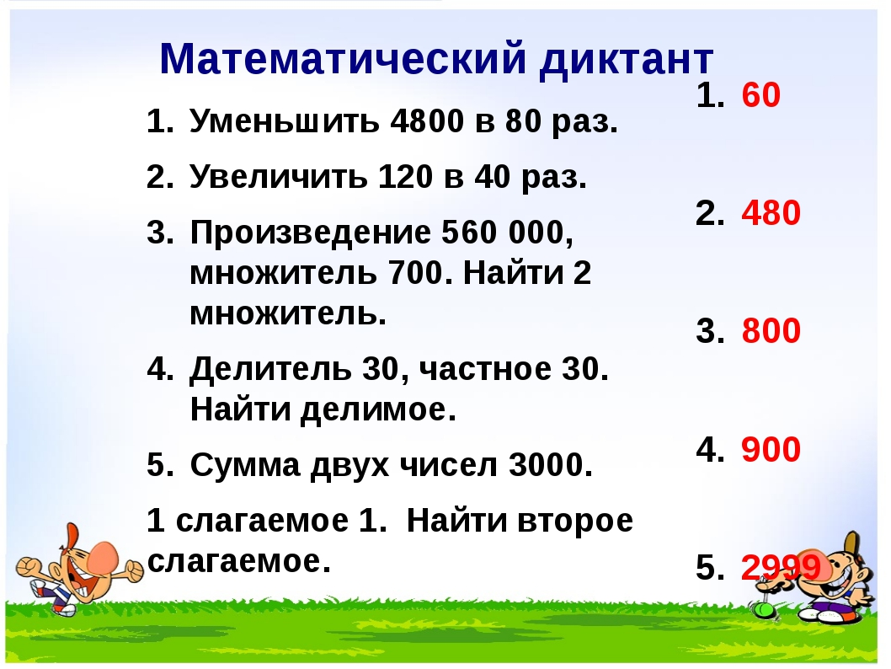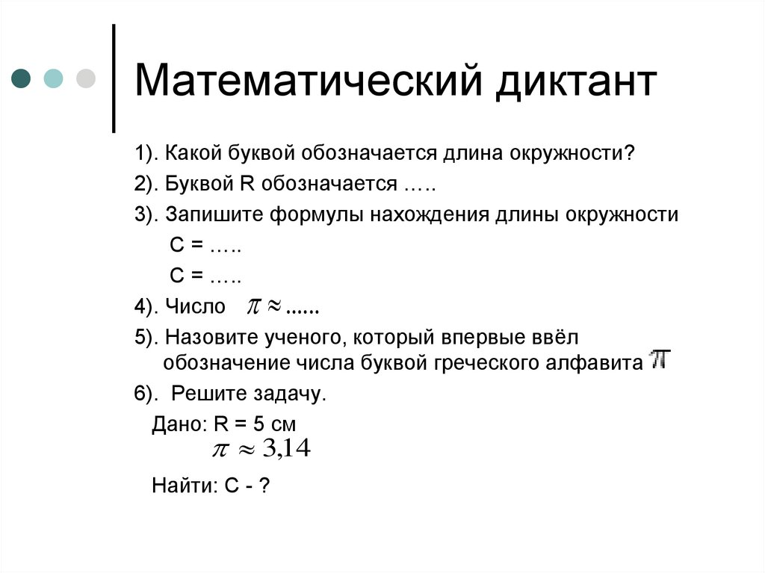

5) Специальные приемы учителя
Чтобы процесс обучения был эффективным и интересным, используют различные приёмы активизации учащихся на уроке.
Остановлюсь на приеме - Методические уловки.
Неприятие математики многими учащимися связано с необходимостью заучивать наизусть массу формул и не всегда до конца понятных формулировок. Понимая трудности учащихся «нематематического уровня», можно применять «методические уловки

- Избегать ошибок при раскрытии скобок (6 кл) помогает опорный конспект, основанный на том, что слова «плюс» и «перепиши»,начинаются с одной той же буквы «п», а слова «минус» и «меняй» – с буквы «м».

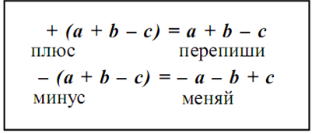

6) тесты.
Тестовый контроль - это оперативная проверка качества усвоения знаний, немедленное исправление ошибок и восполнение пробелов.
- Тестовый контроль помогает учителю оперативно проверить уровень формирования представлений и понятий учащихся;
- определить их продвижение в обучении.
Использование тестов для проверки знаний учащихся повышает их объективность, позволяет определить уровень самостоятельной работы. Это очень важная функция тестов, так как она позволяет повысить эффективность учебного процесса. Тесты дают возможность для выявления уровня знаний учащихся, некоторых индивидуальных характеристик учебной деятельности

детей, таких, как темп деятельности, сосредоточенность, степень развитости памяти, внимания, отношения к делу. Следовательно, работа с тестами помогает изучать и учитывать личностные особенности каждого ребенка и продуктивнее индивидуализировать учебный процесс.

Подводя итоги можно сказать, что включение в урок различных приемов обучения, делает процесс обучения более интересным и занимательным, облегчает преодоление трудностей в усвоении учебного материала.
Только разнообразие, творческий характер и самостоятельность в деятельности могут формировать устойчивые познавательные интересы.
Вывод: 10 правил работы со «слабоуспевающими»
1. Верьте в способности «слабоуспевающего» ученика и старайтесь передать ему эту веру.
2. Помните, что для «слабоуспевающего» необходим период «вживания» в материал. Не торопите его. Научитесь ждать.
3. Каждый урок - продолжение предыдущего, многократное повторение основного материала - один из приемов работы со слабыми.
4. Вселяя слабым веру в то, что они запомнят, поймут, чаще предлагайте им однотипные задания (с учителем, с классом, самостоятельно).
5. Работу со «слабоуспевающими» не понимайте примитивно. Тут идет постоянное развитие памяти, логики, мышления, эмоций, чувств, интереса к учению.
Не гонитесь за обилием новой информации. Умейте из изучаемого выбрать главное, изложить его, повторить и закрепить.
7. Общение - главная составляющая любой методики. Не сумеете расположить ребят к себе - не получите и результатов обучения.
8. Научитесь управлять классом. Если урок однообразен, дети сами найдут выход - займутся своими делами.
9. Начав целенаправленно работать со слабыми учащимися, помните, спустя короткое время их среда вновь расколется - на способных, средних и... «слабоуспевающих».
10. Научитесь привлекать к обучению слабых более сильных ребят. Изложили материал, опросили сильных - посадите их к слабым, и пусть продолжается учеба. Дети очень разные: одни яркие, талантливые, другие не очень, но каждый должен самореализоваться.

